

Predmet:KiZ

Šolsko leto:2oo5/2oo6

kani

KAZALO;

TEMA STRAN:

* ~°~°~°~°~ Uvod; MAMILA IN MLADI ~°~°~°~°~2
* ~°~°~°~°~ KAJ PRAVZAPRAV MAMILO JE-KAKO VPLIVA? ~°~°~°~°~2
* ~°~°~°~°~ STATISTIKA- PODATKI RAZISKAV ~°~°~°~°~3
* ~°~°~°~°~ EKSPERIMENTIRANJE ~°~°~°~°~4
* ~°~°~°~°~ VRSTE ~°~°~°~°~5
* ~°~°~°~°~ KAJENJE ~°~°~°~°~5
* ~°~°~°~°~ ZAKLJUČEK- MOJE MIŠLJENJE ~°~°~°~°~6
* ~°~°~°~°~ ČASOPISNI ČLANEK ~°~°~°~°~7
* ~°~°~°~°~ LITERATURA ~°~°~°~°~10

~°~°~°~°~ 1. Uvod; MAMILA IN MLADI ~°~°~°~°~

Za strokovno knjigo sem si izbrala knjigo o mamilih, ker menim, da so ravno mamila eden izmed največjih problemov sedanjega časa. Tema mi je precej zanimiva, saj mnogo ljudi obtožuje mladostnike/ otroke,.. ki so zašli v »slabo« družbo. Mislim, da bi se morali vsi, ki nimajo takšnih težav zavedati, da je mnogo ljudi zašlo v takšne vode, ker so bili v življenju nezadovoljni. Namesto, da jih obtožujemo bi jim mogli poskušati pomagati. Tiste, ki so se drogam odpovedali pa bi morali ceniti, saj so iz slabe poti spet prešli na dobro. Do njih bi se morali obnašati enako kakor do vseh ostalih ljudi. Če jih ne bi obtoževali in se iz njih norčevali, se jim posmehovali.. zaradi njihove preteklosti bi se med nami boljše počutili in bi jih morda več kot le 20% ostalo »čistih«!

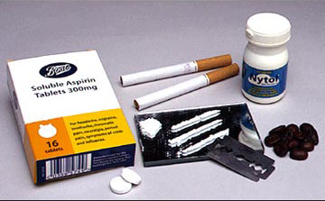

Knjiga, katero sem si izbrala zelo lepo opisuje različne vrste mamil ter probleme, ki jih povzročajo. Droge so snovi, ki zaradi svoje kemične sestave povzročajo spremenjeno delovanje telesa in duševnosti. Mamila vplivajo tako na naše mišljenje, kakor tudi na čustvovanje in vedenje. Droge pri uživalcih povzročajo ugodno občutje, ravno zato so tako nevarne, saj človeka zavajajo. Zaradi občutka mnogo ljudi preslepijo in jim povzročijo odvisnost. Zaradi prijetnega občutka, si jih ljudje želijo nekaj krat poskusiti, saj so prepričani, da od njih ne bodo postali odvisni, vendar videz včasih vara, ravno tako je tudi pri mamilih. Ko si uživalci drog želijo prenehati z uživanjem, ugotovijo, da tega ne zmorejo, saj so ponavadi že odvisni, zaradi odvisnosti je sama odločitev premalo, saj je odvisnost bolezen, zato bi jim morali ljudje, ki jih imajo radi bolj stati ob strani in poskušati pomagati!

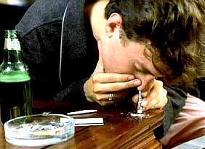

~°~°~°~°~ 2. KAJ PRAVZAPRAV MAMILO JE-KAKO VPLIVA? ~°~°~°~°~

Mamilo (=droga) je snov, ki vpliva na spremembo počutje, vedenja in mišljenja. Včasih se ljudje ne zavedajo, da tudi s pitjem alkohola, kave, pravega čaja ali kajenjem tobaka uživajo drogo. Te droge so prav tako nevarne kakor prepovedane, in ravno tako povzročajo odvisnost. V Sloveniji število mladostnikov, ki uživajo droge (prepovedane ali dovoljene) zelo hitro narašča. Med uživalci drog, ki si drogo vbrizgavajo se pojavijo prvi primeri okužbe z virusom HIV, med njimi pa je še bolj razširjen hepatitis C, katerega ima več kot polovica prej omenjenih ljudi.

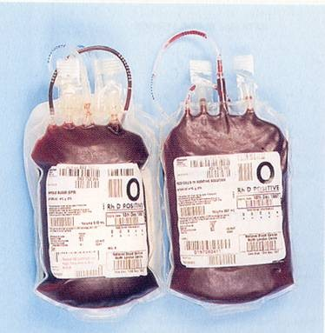

~°~°~°~°~ 3. STATISTIKA- PODATKI RAZISKAV ~°~°~°~°~

Leta 1995 so naredili v LJ raziskavo med 1388 mladimi srednješolci, več kot 60% petnajstletnikov je že kdaj pokadilo cigareto, tretjina od teh 6o% jo je pokadila pred 11 letom. Marihuano je vsaj enkrat kadilo 16,7% dijakov, od tega 1-2 krat 6%, od 3-9 krat 4,3%, več kot 2o krat pa 4,7% anketiranih dijakov. Med petnajstletniki pa se pojavljajo tudi druge droge, kot so: kokain, heroin, ekstazi, LSD,.. te je že uporabljalo od o,6 do 3,2% dijakov, v starosti od 14 do 15 let.

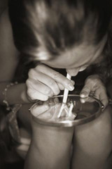

Leta 1996 so v Goriški regiji izvedli podobno anketo, sodelovalo je 58 razredov- 1177 dijakov (27% od vseh dijakov), rezultati ankete so grozni, saj je iz njih razvidno, da le 1o% dijakov še ni poskusilo alkoholnih pijač! Le 28% dijakov ni bilo nikoli opitih, 36% pa najmanj enkrat. Cigarete je kadilo že 64% dijakov. Redno je kadilo 23% dijakov, občasno pa 15%. Vsak drugi dijak, ki je v zadnjem mesecu kadil cigarete je kadil tudi marihuano. Alkohol in cigarete so bile razširjene med otroci od 5. do 8. razreda OŠ, marihuana in ostale prepovedane substance pa ostanejo izredno popularne po vstopu v srednjo šolo. 8% osnovno šolcev uporablja marihuano.

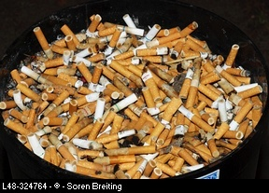

Pri 16. letu je 23% mladostnikov rednih kadilcev, 26% jih je že poskusilo marihuano, 7% hlape, 7% pomirjevala, več kot 3% LSD in ekstazi, okrog 2% pa ostale prepovedane droge. Med dijaki triletnega izobraževanja je mnogo več mladostnikov, ki pogosto segajo po cigaretah, alkoholnih pijačah, marihuani in hlapnih topilih. Vse te droge uporabljajo pogosteje kakor dijaki 4-letnega programa. Ob prvi uporabi so povprečno mnogo mlajši.

Marihuano ali hašiš je v letu 1999 kadil vsak tretji dijak, 5% mladih na to vprašanje ni želelo odgovoriti. 20% dijakov, ki kadijo marihuano cigaret ne kadi. 76% mladih, ki so kadili marihuano je bilo v istem mesecu tudi opitih, 25% jih je že jemalo kombinacijo alkohola in tablet, 20% ekstazi in 5% heroin. Le 1% mladostnikov, ki ne kadi marihuane uživa ostale droge. Leta 1999 je imelo 38% dijakov družbo, v kateri kadi večina ali vsi. 45% mladih je imelo med prijatelji tudi takšne, ki kadijo marihuano.

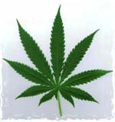

~°~°~°~°~ 4. EKSPERIMENTIRANJE ~°~°~°~°~

Uživanje drog, najbolj prodira med mlade, kateri radi z njimi eksperimentirajo. Povprečna starost tistih, ki droge prvič poskušajo se vse bolj niža, ker so uživalci vse mlajši, je škoda še večja, tako v telesnem kakor tudi v duševnem in socialnem razvoju. Otroci so še nerazviti in imajo majhno telesno težo, tako je škoda, ki jo povzročijo mamila takojšnja. Otroci zelo hitro opustijo šolanje in imajo slabe odnose s sovrstniki, šolske ocene se jim znižajo, ponavadi se ne zaposlijo in pogosto zaidejo v kriminal. Kljub temu, da vse več mladih uživa mamila in da z njimi eksperimentirajo še ne moremo reči, da gre za nekaj normalnega, kar bi mladostniki morali poskusiti. Večina mladih vseeno drog ne jemlje in so tudi brez njih srečni.

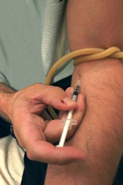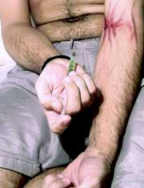

Mladi jemljejo droge iz različnih vzrokov; včasih zaradi radovednosti, upornosti, težav pri vključevanju v družbo, želje po ugodju, bežanja pred slabim počutjem, pritiska sovrstnikov, želje po dokazovanju, priložnosti.. Vsekakor pa velja, da je ravno tisto, kar je prepovedano najslajše. Vsi, ki so zasvojeni z mamili imajo zelo nizko raven samospoštovanja. Povečini pa imajo težave pri prepoznavanju in izražanju čustev, so zelo agresivni in agresivnost zadržujejo v sebi, imajo težave pri sklepanju in vzdrževanju socialnih stikov,...

~°~°~°~°~ 5. VRSTE ~°~°~°~°~

Najbolj znane droge so: kofein, tobak, alkohol, opajala, hlapne snovi, zdravila, marihuana, hašiš, THC, LSD, kokain, crack, opiati, morfin, heroin, metadon, ekstazi, speed, ketamin,... Ker tobak- tobačne izdelke uporablja mnogo ljudi, veliko je tudi mladostnikov, sem se odločila, da ga bom v tej seminarski nalogi posebej opisala, saj se marsikdo ne zaveda, kako zelo je škodljiv.

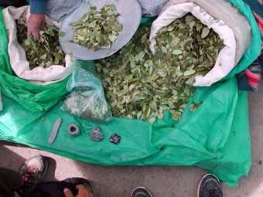

~°~°~°~°~ 6. KAJENJE ~°~°~°~°~

Kajenje katere koli droge, ne le tobaka je najnevarnejši način drogiranja, saj droga po pljučnem krvnem obtoku doseže učinek že v manj kot pol sekunde. Tobak je rastlina, iz katere izdelujejo razne tobačne proizvode (cigare, cigareti,...). V cigaretah je veliko škodljivih snovi, najpogostejše so: nikotin, katran in ogljikov monoksid. Najškodljivejša snov je nikotin, zlasti v tekoči obliki, saj lahko že 1 do 2 kapljici povzročita smrt. Tobak zveča pulz in krvni tlak, zniža telesno temperaturo, zmanjša tek in potrpežljivost. Negativno vpliva na: dihala, obtočila, prebavila in živčevje. Zelo hitro povzroči odvisnost, škodi pa tudi osebam v bližini kadilca, saj kadilec vdihne le 15% cigaretnega dima. Mnogo ljudi misli, da je kajenje lahkih cigaret mnogo manj škodljivo ali pa celo neškodljivo, vendar to ni res, saj na človeka vpliva način kajenja bolj kakor same cigarete.

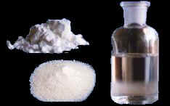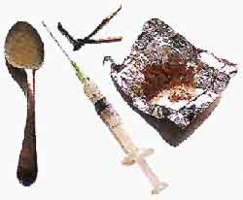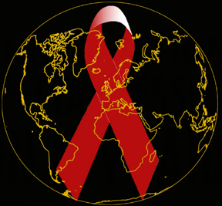

Kajenje povzroči veliko smrti, samo v Sloveniji nekaj tisoč na leto. Škodljivi učinek nikotina pusti dolgoletne posledice, ki jih uživalec opazi šele po par letih. Zaradi večletnega kajenja lahko pride do: srčnega infarkta, pljučnega raka, pljučnega emfizma, raka ustne votline, ustnic in grla ter do raka sečnega mehurja. Za naštetimi boleznimi zbolijo tudi nekadilci, vendar imajo kadilci 20 krat večjo možnost od nekadilcev. Kajenje v nosečnosti lahko vodi do raznih komplikacij, 4 do 5 krat se poveča možnost, da bo otrok hiperaktiven, 80% otrok, katerih matere so v nosečnosti kadile pa ima v življenju težave, zaradi uživanja drog (kar pa še ne pomeni odvisnosti). Kajenje zvišuje možnost raka na maternici, v kombinaciji z kontracepcijskimi tabletami pa tudi možnosti za bolezni ožilja.

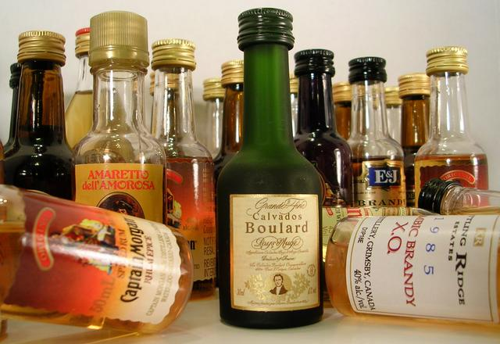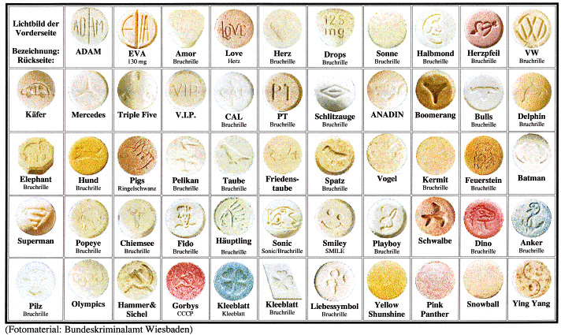

~°~°~°~°~ 7. ZAKLJUČEK- MOJE MIŠLJENJE ~°~°~°~°~

Uživanje katere koli droge, pa če prav se gre le za tobak je škodljivo. Ljudje bi morali biti bolj poučeni o škodljivosti in posledicah raznih drog. Koliko manj ljudi bi bilo okuženih s hepatitisom C ali virusom HIV? Koliko manj ljudi bi umrlo? Koliko ljudi bi lepše živelo? Koliko lepši in čistejši bi bil svet brez mamil?,... To so le nekatera vprašanja, ki si jih lahko postavimo. Odgovorov je veliko, mislim da bi se morali tisti ljudje, ki so na čelu države bolj boriti proti drogam, in bi ravno tako kakor heroin ali ekstazi,... morali prepovedati tudi tobak in bolj omejiti dostop do alkohola. Ljudi, ki so tako ali drugače zasvojeni, bi morali soljudje bolj spodbujati za odvajanje. S težavami bi se morali spoprijeti, ne pa se jim umikati. Mnogo staršev si zatiska oči pred resnico, da so njihovi otroci zasvojeni, če bi morda napravili nekaj več urinskih testov, bi se zaupanje staršev do otrok povečalo (če bi bili negativni) in verjetno bi se tudi število mladostnikov, ki eksperimentirajo z mamili zmanjšalo zaradi straha pred starši- zaradi straha, da bodo morali težave priznati in se z njimi spoprijeti!

Neumno je živeti za boljši jutri, če v današnji dan ne vložimo vseh moči n truda, da bi za lepši jutri nekaj storili. Čas bi že bil, da bi država prenehala zasvojence »crtati« in tolažiti z metadonom, in da bi poiskala boljšo rešitev, za pomoč odvisnikom. Neumno se je ukvarjati s tistimi, ki nimajo prave želje po ozdravitvi in, ki nimajo želje po tem, da bi ostali čisti in, da bi se spremenili, več časa in dobre volje bi bilo potrebno nameniti tistim, ki so se resnično pripravljeni spremeniti in priznati napako. Mladi so prihodnost države, če bi jim namenili več časa in prostora ter načinov zabave brez alkohola in ostalih drog, ter če bi jih bolje poučili o slabih straneh le teh, bi morda otroci poskusili dobiti nov način zabave in bi svoj prosti čas preživljali na bolj zdrav način, kakor je »en čik«!

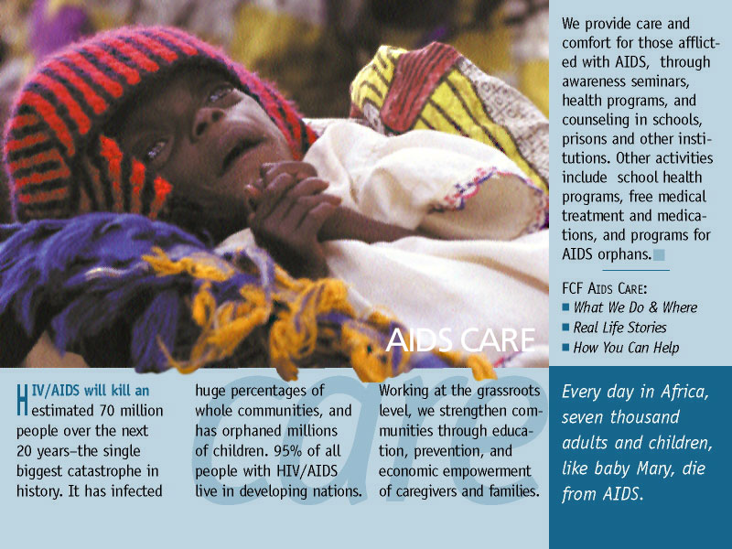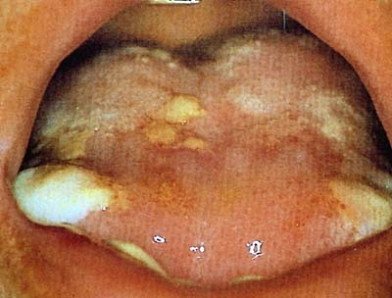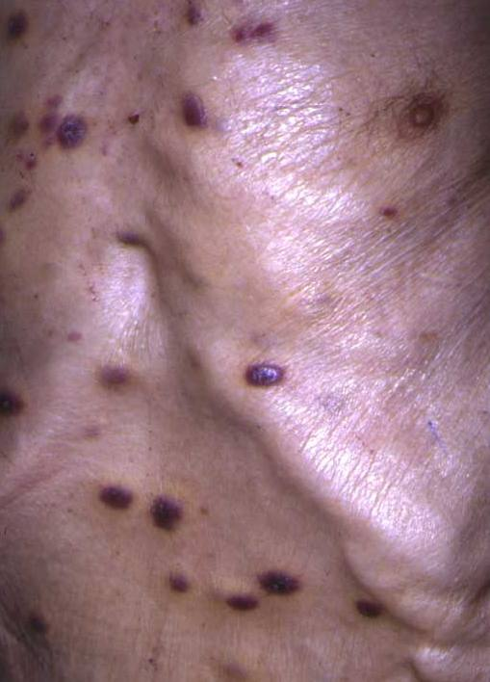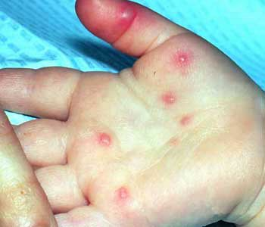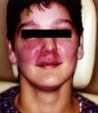

|  |
| --- |
| BOLNIKI OKUŽENI Z VIRUSOM HIV ALI HEPATITISOM C |

~°~°~°~°~ 9. LITERATURA ~°~°~°~°~

INTERNET;

<http://images.google.com/imgres?imgurl=http://www.familycarefoundation.org/Images/aids_page.jpg&imgrefurl=http://www.familycarefoundation.org/aids_care.htm&h=600&w=800&sz=137&tbnid=mviMdUg-XBwBrM:&tbnh=106&tbnw=142&hl=sl&start=40&prev=/images%3Fq%3Daids%2B%26start%3D20%26svnum%3D10%26hl%3Dsl%26lr%3D%26sa%3DN>

14. april 2oo6; 8:20

<http://www.004.cz/aids-aids/kaposisarkoma.jpg>

14. april 2oo6; 8:23

<http://www.004.cz/aids-aids/candidas.jpg>

14. april 2oo6; 8:28

<http://www.accesskent.com/Health/HealthDepartment/CD_Epid/images/Hand_Foot_Mouth.jpg>

14. april 2oo6; 8:34

<http://www.alcohol-drugs.co.uk/files/images/BarStock.jpg>

14. april 2oo6; 9:05

<http://www.anus.com/metal/about/images/cocaine.jpg>

14. april 2oo6; 9:15

<http://images.google.com/imgres?imgurl=http://lbhub.blogspirit.com/images/medium_aids_logo2.gif&imgrefurl=http://community.blogspirit.com/it/italianblogs/archive/2005/11/&h=267&w=288&sz=26&tbnid=7DUcKtOPZVBFwM:&tbnh=101&tbnw=110&hl=sl&start=115&prev=/images%3Fq%3Daids%2B%26start%3D100%26svnum%3D10%26hl%3Dsl%26lr%3D%26sa%3DN>

14. april 2oo6; 9:20

<http://www.askcab.co.uk/upimages/ydrugsspictures1%20029.jpg>

14. april 2oo6; 9:23

<http://www.customs.ustreas.gov/ImageCache/cgov/content/newsroom/photogallery/ecstasy/highresimage/ecstasy_5f08_5fhighres_2ejpg/v1/ecstasy_5f08_5fhighres.jpg>

14. april 2oo6; 8:45

<http://www.daap.ca/images/heroin.jpg>

14. april 2oo6; 8:50

<http://donatebloodtoday.org/images/blood%20bags.jpg>

14. april 2oo6; 9:35

<http://images.google.com/imgres?imgurl=http://www.med.sc.edu:85/lecture/facial-sarc-hiv.jpg&imgrefurl=http://www.med.sc.edu:85/lecture/HIV3.htm&h=572&w=498&sz=310&tbnid=2Yz_XEhEVVI4xM:&tbnh=131&tbnw=114&hl=sl&start=2&prev=/images%3Fq%3Dhiv%26svnum%3D10%26hl%3Dsl%26lr%3D>

14. april 2oo6; 10:00

<http://donatebloodtoday.org/images/blood%20bags.jpg>

14. april 2oo6; 10:05

<http://www.focus.it/images/2004112121940_8.jpg>

14. april 2oo6; 10:30

<http://www.xtasy.noriu.net/narkotikai/pics/lsd_collage2.jpg>

14. april 2oo6; 11:00

<http://images.google.com/imgres?imgurl=http://www.mshp.dps.missouri.gov/MSHPWeb/PatrolDivisions/CLD/DrugChemistry/DrugClassifications/Images/marihuanaAnimate.gif&imgrefurl=http://www.mshp.dps.missouri.gov/MSHPWeb/PatrolDivisions/CLD/DrugChemistry/DrugClassifications/Marihuana.html&h=293&w=225&sz=165&tbnid=8pOTdh1LY4scJM:&tbnh=111&tbnw=85&hl=sl&start=4&prev=/images%3Fq%3Dmarihuana%26svnum%3D10%26hl%3Dsl%26lr%3D%26sa%3DG>

14. april 2oo6; 10:40

<http://images.google.com/imgres?imgurl=http://sopostelnik.tripod.com/heroin-junkie.jpg&imgrefurl=http://sopostelnik.tripod.com/&h=657&w=573&sz=47&tbnid=m7aESpDQHUSRaM:&tbnh=136&tbnw=118&hl=sl&start=17&prev=/images%3Fq%3Dheroin%26svnum%3D10%26hl%3Dsl%26lr%3D>

14. april 2oo6; 10:26

<http://images.google.com/imgres?imgurl=http://www.psychiatric-disorders.com/images/imgSA-heroin.jpg&imgrefurl=http://www.psychiatric-disorders.com/substance-abuse/heroin.php&h=234&w=180&sz=8&tbnid=c8V3sDxLL-0U0M:&tbnh=104&tbnw=80&hl=sl&start=32&prev=/images%3Fq%3Dheroin%26start%3D20%26svnum%3D10%26hl%3Dsl%26lr%3D%26sa%3DN>

14. april 2oo6; 10:38

<http://images.google.com/imgres?imgurl=http://www.heroin-effects.com/images/shooting-up.jpg&imgrefurl=http://www.heroin-effects.com/heroin-detox.htm&h=267&w=230&sz=9&tbnid=hIoPxnnslq9nDM:&tbnh=108&tbnw=93&hl=sl&start=45&prev=/images%3Fq%3Dheroin%26start%3D40%26svnum%3D10%26hl%3Dsl%26lr%3D%26sa%3DN>

14. april 2oo6; 11:10

<http://images.google.com/imgres?imgurl=http://www.theonion.com/content/files/images/onion_news2534.article.jpg&imgrefurl=http://www.theonion.com/content/node/30267/print/&h=250&w=167&sz=12&tbnid=914UhBWUNO7BoM:&tbnh=106&tbnw=70&hl=sl&start=133&prev=/images%3Fq%3Dheroin%26start%3D120%26svnum%3D10%26hl%3Dsl%26lr%3D%26sa%3DN>

14. april 2oo6; 11:28

REVIJA

SMRKLJA…številka 12; december 2oo5; strani 35-37

KNJIGA

Mladostnik in droga; Andrej Kastelic in Marija Mikulan; Ljubljana: Domus, 1999- CIP